Областное государственное казённое учреждение
«Центр социальной помощи семье и детям Молчановского района»
Служба помощи семье и детям Кожевниковского района

Проект
«Земля- наш общий дом, наведём порядок в нём!»
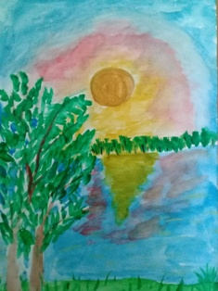
Авторы проекта:
Социальный педагог ГДП- М.А. Царёва
Воспитатель ГДП- Б.М. Забенова

С. Кожевниково
2021г

Информационная карта проекта
Название проекта: | «Земля - наш общий дом, наведём порядок в нём!»
Авторы проекта: | Социальный педагог ГДП- М.А. Царёва  Воспитатель ГДП- Б.М. Забенова
Название организации: | ОГКУ «Центр социальной помощи семье и детям Молчановского района»  Служба помощи семье и детям Кожевниковского района.
Цель проекта: | Вызвать у детей интерес к изучению экологических проблем, желание оберегать, защищать, заботиться об окружающей природе.
Задачи: | Обучающие:  - формировать знания о единстве живой и неживой природы, закономерности природных явлений, взаимодействии природы, общества и человека;  - формировать навыки исследования.  Развивающие:  - развивать экологическую грамотность детей;  - развивать творческое воображение, познавательные способности;  - развивать способности анализировать последствия экологических ситуаций.  Воспитательные:  - формировать культуру поведения в природе;  - воспитывать бережное отношение к окружающей среде;  - прививать любовь к природе, желание о ней заботиться.
Гипотеза: | Если каждый человек с детства научится беречь и заботиться об окружающей среде, о природе родного края и о своей малой родине, приносить ей пользу, а не вред, то экологическая обстановка улучшится.
Методы: | Словесный, игровой, наглядный, практический.
Познавательно-исследовательская деятельность: | 1.Тематические мероприятия экологической направленности.  2. Чтение художественной литературы по проектной тематике.  3.Рассматривание иллюстраций экологического содержания, презентаций, видеофильмов;  4.Наблюдение за объектами живой и неживой природы.  5.Эвристические, познавательные, ситуативные беседы.  6. Сочинение экологических сказок и викторина «Что, где, когда».  7. Исследовательская деятельность.
Творческая деятельность: | 1.Рисование.  2.Лепка.  3.Аппликация.  4.Театральная деятельность.
Игровая деятельность: | 1.Сюжетно-ролевые игры.  2.Экологические интеллектуальные игры  ( КВН, викторина).
Трудовая деятельность: | Поддержание чистоты и порядка на участке территории службы (трудовой и экологический десант).
Целевая группа: | Воспитанники ГДП, родители ( законные представители).
Формы реализации проекта: | 1. Организация цикл бесед.  2.Творческие занятия.  3. Праздники, конкурсы стихов, загадок, частушек, игры.  4.Эксурсии, субботники, трудовые десанты.  5. Просмотр презентаций.  6.Изготовление буклетов.  7. Участие в акциях.  8. Исследовательская деятельность.  9.Оформление тематических стендов.  10. Выставка творческих работ.  11. Оформление презентаций.
Тип проекта: | познавательно – исследовательский,  поисково-творческий,  коллективный,  долгосрочный.
Сроки реализации проекта: | 01.09.2021-30 .06.2022
Актуальность и важность проблемы
Давайте будем к тому стремиться,
Чтоб нас любили и зверь, и птица. И доверяли повсюду нам,
Как самым верным своим друзьям! Давайте будем беречь планету. Во всей Вселенной похожей нету.
Во всей Вселенной совсем одна,
Что будет делать без нас она?
И.Мазнин

В современных условиях окружающая среда испытывает антропогенную нагрузку, теряет способность к самовосстановлению. Экологический кризис носит глобальный характер. Меры по защите природы являются первостепенной задачей человеческого сообщества.
Актуальность выбранной темы несомненна: экологическая грамотность сегодня является необходимым условием сохранения окружающей среды и самой жизни человека. Без серьезного изучения состояния окружающей среды, без организации систематической работы по охране прекрасных уголков природы в нашем селе и на Земле в целом, невозможно представить дальнейшее существование человечества.
Успешный человек – это, в первую очередь, здоровый человек, а здоровье немыслимо без чистого воздуха, прозрачной воды, экологически безопасных продуктов питания.
Каждый человек может многое сделать для защиты окружающей среды. Для этого он должен быть экологически воспитан. Важно, чтобы дети уже в школе знали экологические проблемы. Согласно 58 статье Конституции РФ каждый гражданин обязан защищать природу. Поэтому уже, будучи детьми, они должны задумываться над тем, что они могут сделать для защиты окружающей среды, что они должны и что не должны делать. Земля, воздух, вода – вся природа образует экологическую систему; её защита – самая большая забота всего человечества.
Взяться за создание этого проекта нас заставила также обстановка, которая царит на наших улицах, а в частности в нашем селе. Отсутствие уважения к окружающей среде своего села, района, края, страны.
Проблема, решаемая в процессе реализации проекта, не нова, но в настоящий момент она актуальна и значима. Масштабы проекта хоть не велики, но позволяют решить поставленные задачи и привлечь к этой работе детей и родителей.
Недалёк тот день, когда будущее окажется в руках наших детей: от того, какие ценности они будут исповедовать от нас и от тех основ, которые мы заложим в сознание детей, зависит их собственная жизнь и будущее Планеты.
Проблема: низкий уровень экологической культуры, знаний детей.

Участники проекта
Воспитанники ГДП, родители ( законные представители), социальный педагог, воспитатель.

Содержание работы
Этапы | Содержание деятельности
Организационно-подготовительный | - Постановка проблемы. Определение темы, целей, задач, содержание проекта, прогнозирование результата.  - Составление плана реализации проекта.  - Определение содержания деятельности всех участников проекта.  - Поиск различных средств достижения целей.  - Подбор и изучение методического материала, методической литературы.  - Создание дидактического и методического материала.
Практический (реализация проекта) | Проведение комплекса мероприятий по теме проекта:  1.Тематические мероприятия экологической направленности.  2. Чтение художественной литературы по проектной тематике.  3.Рассматривание иллюстраций экологического содержания, презентаций, видеофильмов;  4.Наблюдение за объектами живой и неживой природы.  5.Эвристические, познавательные, ситуативные беседы.  6. Сочинение экологических сказок.  7. Исследовательская деятельность.  8.Рисование.  9.Лепка.  10.Аппликация.  11.Театральная деятельность.  12.Сюжетно-ролевые игры.  13.Экологические интеллектуальные игры ( КВН, викторина).  14.Поддержание чистоты и порядка на участке и территории службы (трудовой и экологический десант).  15. Привлечение родителей к активной реализации проектной деятельности.  16. Создание выставок творческого материала.  17. Оформление буклетов по экологическому воспитанию детей.
Обобщающий | 1. Рефлексия. Выводы.  2.Оформление материалов.
Ожидаемые результаты
- развился интерес к изучению экологических проблем;
- сформировалось сознание важности природоохранных мероприятий;
- проявилось развитие инициативы, активности, самостоятельности в экологической деятельности;
- повысился уровень экологической культуры и грамотности участников проекта.

План действий по реализации проекта
№ | Сроки | Мероприятия | Место проведения | Ответственный
1 | Сентябрь 2021 | «Вода – это жизнь!» | ГДП | Социальный педагог,  Воспитатель
2 | Октябрь 2021 | «Соседи по планете» (День охраны животных)
3 | Ноябрь 2021 | «Вторая жизнь бутылки» ( День вторичной переработки)
4 | Декабрь 2021 | «Птичья столовая»
5 | Январь 2022 | «Красная книга» (День заповедников и национальных парков)
6 | Февраль 2022 | Путешествие по стране «Энергосбережения»
7 | Март 2022 | «Берегите лес!»
8 | Апрель 2022 | «Чистый дворик» (День Земли)
9 | Май 2022 | «Подарим книжке вторую жизнь – сохраним дерево»
10 | Июнь 2022 | «Экология души» (День охраны окружающей среды)

Описание хода проекта

«Экология души» (июнь)

Подготовительный этап
Сроки | Мероприятия
02.06.22 | Конкурс рисунков: «Сохраним природу»
03.06.22 | Игра-путешествие «Разбери мусор»
06.06.22 | Просмотр и обсуждение презентации: «Природу надо охранять!»
07.06.22 | Викторина: «Вода»
08.06.22 | Загадки, пословицы, стихи, кроссворды о природе.  Эксперименты с водой:  -очистка воды;  -радуга в воде.
10.06.22 | Мероприятие совместно с библиотекой-«Юные защитники природы!»
14.06.22 | Просмотр и обсуждение презентации:«Берегите животных»
16.06.22 | Викторина: «Наши меньшие друзья»
21.06.22 | Викторина: «Лес- страна чудес» презентация
22.06.22 | Просмотр и обсуждение презентации: «Красная книга- Животные России»
23.06.22 | Викторина: «Знатоки природы»
В течении месяца | Чтение и обсуждение рассказов:  В. Бианки «Растрёпанный воробушек»  Е. Налётова «Птичья столовая»  Г. Скребицкий «Лесной голосок»  Подвижные игры:  «Берег- речка»  «Гнёздышко»

За последнее десятилетие проблемы загрязнения окружающей среды приняли глобальный характер. Бурный научно- технический прогресс, безнравственное отношение к природным богатствам, нерациональное их использование привели к нарушению экологического равновесия, которое повлекло за собой последствия катастрофического характера в виде экологических кризисов и природных катастроф.

Всё хорошее в людях – из детства!
Как истоки добра пробудить?
Прикоснуться к природе всем сердцем:
Удивиться, узнать, полюбить!
Мы хотим, чтоб земля расцветала,
И росли, как цветы, малыши,
Чтоб для них экология стала
Не наукой, а частью души!

Актуальность проекта
Природа - наш дом, и мы должны любить и охранять ее. Без природы жизнь на Земле прекратится, а значит, как и миллионы лет назад на Земле не будет ни одного живого организма. Человечество очень сильно загрязняет природу, это очень актуальная современная проблема. Ситуация складывается таким образом, что современный человек просто обязан быть экологически грамотным. Мы считаем, что необходимо донести до каждого мысль, о том, что, только оберегая природу, человечество сохранит саму жизнь на Земле.
Чтобы оберегать и любить по-настоящему природу, её надо знать. Незнание природы часто служит причиной равнодушия, а порой и жестокости по отношению ко всему живому. Иногда ребёнок может сломать ветку, ударить палкой лягушку, растоптать жука, разорить муравейник, даже не подозревая, что это приносит огромный вред природе. Это объясняется отсутствием у них необходимой информации.
Охрана окружающей среды, сбережение природных богатств для потомков – эти проблемы приобрели в настоящее время особую актуальность. Но чтобы успешно охранять наши леса и водоёмы, землю и воздух от оскудения, а животный мир от исчезновения, надо знать природу, глубоко понимать её законы и истинную ценность.
Мало только любоваться розовым закатом или пейзажем, надо еще «уметь видеть», т.е. получать от общения с природой заряд высоких чувств, благородства и душевной щедрости. А такому общению, несомненно, помогает знание природы. Но одних только знаний недостаточно, чтобы оградить наше природное окружение от разрушительного натиска экологически неграмотных людей. Нужны действия.
Мы считаем, что реализация проекта поможет привлечь к поднятой проблеме детей и взрослое население, способствует воспитанию экологически грамотных молодых людей, позволит создать базу для формирования активной жизненной позиции детей и подростков, вовлечь как можно больше людей в деятельность по сохранению природных богатств.
Цель:
Способствовать формированию бережного и заботливого отношения к природе.
Задачи:
Способствовать формированию устойчивого интереса к изучению природы.
Развить способности видеть новое в знакомом мире природы.
Мотивировать детей к бережному отношению к природе.
Стимулировать развитие творческих способностей детей.
Формы реализации проекта:
- наблюдения;
- беседы;
- игры;
- художественное слово;
- творческая деятельность.
Методы и приемы работы с детьми:
- наглядные;
- словесные;
- игровые;
- практические.
Ожидаемые результаты и социальный эффект реализации проекта:
- у детей сформируется культура поведения, направленная на сохранение природных ресурсов;
- укрепится познавательный интерес и любознательность;
- осознают необходимость бережного отношения к природе.

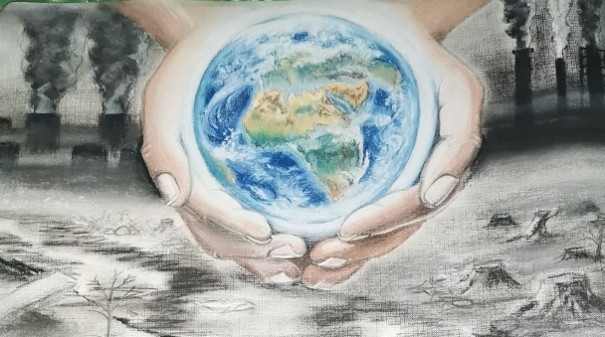
Практический этап
Фотоподтверждение проведения мероприятий с детьми

Обобщающий этап
Дети оценили свое участие в работе, отвечая на вопросы анкеты.
Я научился:
- правилам бережного отношения к природе;
Я узнал:
- чтобы сохранить природу и всё живое на земле, надо заботиться о животных, птицах, не мусорить, не вырубать леса, беречь воздух;
Сделал выводы:
- необходимо охранять природу и тогда мы все вместе сможем сохранить природу родного края для себя и будущего поколения.

Выводы
В результате работы над темой, дети расширили и закрепили свои знания и представления о природе, как одном из условий существования жизни на Земле, появился интерес к изучению природы, представления о последствиях неправильного отношения к природе (разведение костров, уничтожение деревьев, замусоривание природы), сформировались убеждения о необходимости бережного и осознанного отношения к природе, желание её беречь и охранять. Таким образом, участие в проекте для детей было очень интересным и полезным. Основные затруднения дети испытывали при обработке и оформлении найденного материала.

Литература:
- Детская энциклопедия. – 2008, № 2
- Егоренко Л.И., Экологическое воспитание младших школьников, 2001год.
- Жуков О.Г., Предметная среда сенсорика. Экология: сборник практических материалов, 2007год
- Красная книга. Животные и растения
- Лучич М. В. Детям о природе.- М., 1989. М., 1989.
- Ляхов П.Р. Я познаю мир М., 2000г.
- Николаев С.Н., Воспитание экологической культуры в детстве: мет. пособие, 2002 год .
- Николаев С.Н., Методическое пособие к программе «Зеленая тропинка» 2001 год
- Прохорова Л.Н., Экологическое воспитание дошкольников: Практическое пособие 2003год.
- Соломенников О.А., Экологическое воспитание школьников: 2005 год
- Шишкин В.А., Прогулки в природу: учебное мед. пособие 2003год.

http://nsportal.ru/

Приложение 1
Игра: «Разбери мусор»
Цель игры: Повышать уровень экологической культуры, информировать о проблеме обращения с отходами.
Задачи:
Развивать:
-внимание, логическое мышление, память, наблюдательность;
- мелкую моторику рук;
- формировать представления детей о вторичной переработке мусора;
Воспитывать:
- любовь к окружающему миру и бережное отношение к природе.

Ход игры:
Перед детьми на столе разложены карточки с изображением различных отходов. Дети разбирают по одному контейнеру и собирают в него те карточки, которые подходят по названию. Затем, один ребёнок «едет» на машине и собирает контейнеры, прицепляя их друг за другом, проверяя правильность их наполнения.

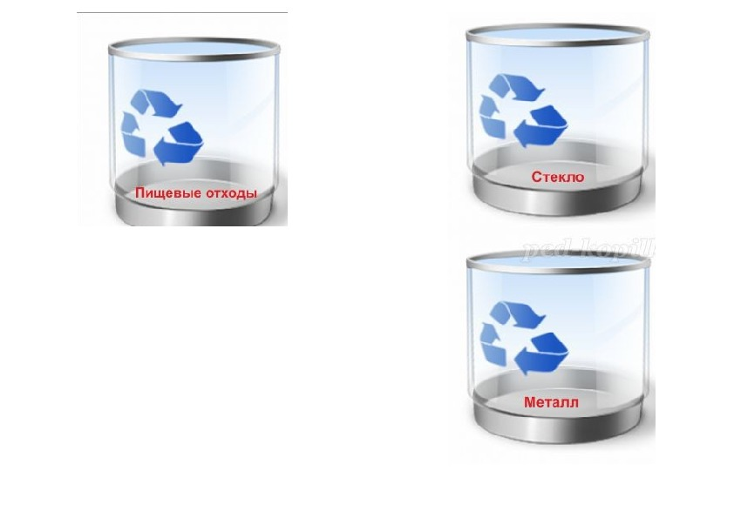
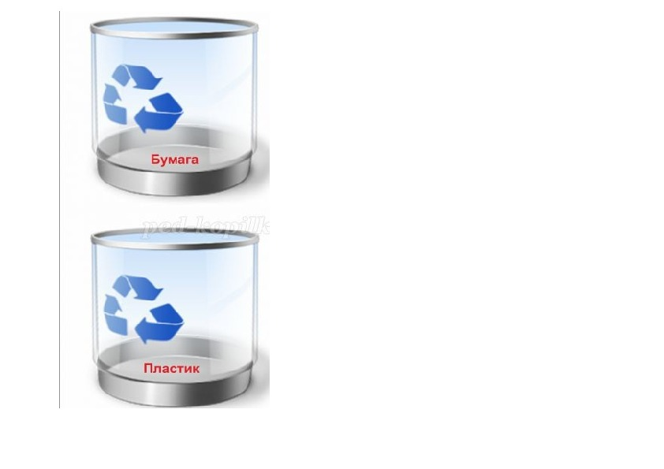
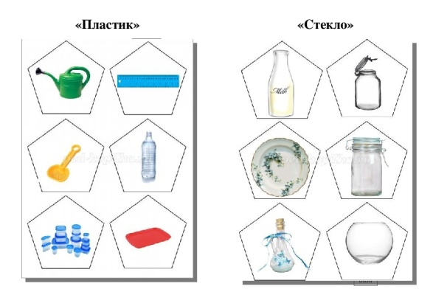 | 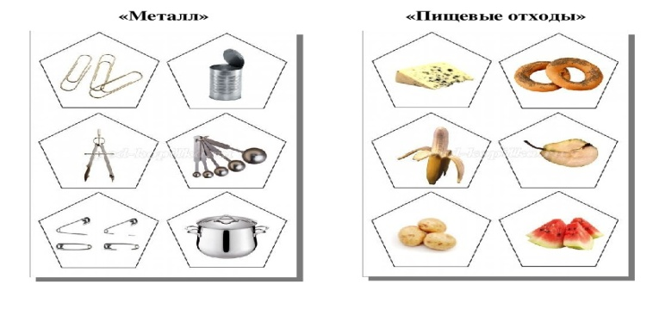
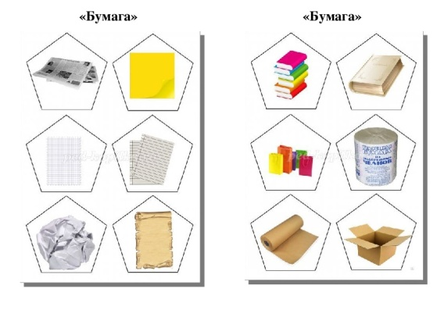 | 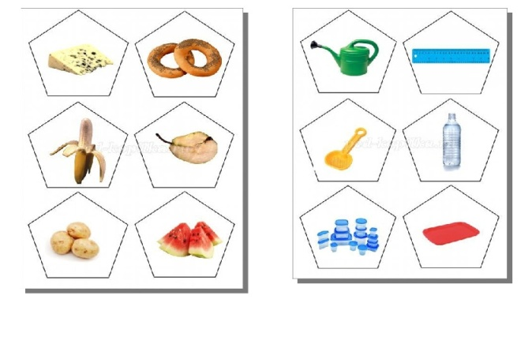
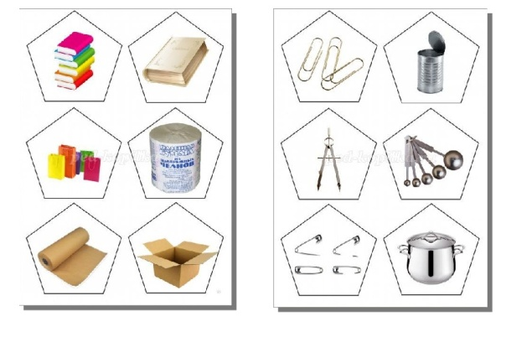

Приложение 2

Викторина «Вода» (с ответами)
Вступительное слово к викторине
Вода – основа жизни. Ещё в глубокой древности люди научились с уважением относиться к воде. Знаменитый французский писатель Антуан де Сент-Экзюпери сказал: «Вода, у тебя нет ни вкуса, ни запаха, тебя невозможно описать, тобой наслаждаются, не ведая, что ты такое?».
Масштабы загрязнения подземных источников, рек, морей, озёр и океанов хозяйственно-бытовыми и промышленными стоками столь велики, что это привело к тому, что запасы воды, пригодной для питья, постоянно снижаются. Следовательно, мы делаем вывод, что воду нужно беречь.
Викторина «Вода» содержит вопросы, касающиеся воды и водосбережения. Всего в викторине представлено 22 вопроса. На все вопросы викторины даны ответы.
1. Меня льют, меня пьют, всем нужна я. Кто я такая?
Ответ: вода
2. В одной сказке король, собираясь выдать дочь замуж, объявил конкурс, на котором были заданы хитроумные вопросы. Один из вопросов был такой: «Что есть везде?»
Ответ: вода. Она в воздухе, на земле и внутри её
3. Если посмотреть на глобус, какого цвета на нём больше всего?
Ответ: сине-голубого
4. Чему соответствует этот цвет?
Ответ: это цвет океанов, морей, рек, озёр, водохранилищ, прудов
5. Какие свойства воды вы знаете?
Ответ: вода без цвета, без запаха, не имеет формы
6. Можно ли пить воду океанов, морей?
Ответ: нет, потому что она соленая
7. Какая вода пригодна для питья?
Ответ: пресная
8. Как вы считаете, запасы пресной воды ограничены или безграничны?
Ответ: ограничены
9. Если запасы воды ограничены, то какой можно сделать вывод?
Ответ: воду надо беречь
10. В чём заключается бережное отношение к воде?
Ответ: не расходовать её бездумно, не засорять водоёмы, следить за тем, чтобы кран был полностью закрыт, когда не идёт использование воды.
11. Может ли человек прожить без воды?
Ответ: нет, не может
Для справки: примером важной роли воды в организме может служить сам человек. В младенческом возрасте её количество в нашем теле составляет 86%. По мере роста и развития организма, доля воды снижается. У взрослого оно не более — 60%.
12. Как вы считаете, где зародилась жизнь? Где обитали первые живые существа?
Ответ: в воде
13. Могут ли растения и животные прожить без воды?
Ответ: нет, не могут
Для справки: животные и растения в значительной мере состоят из воды. Процентное содержание воды в растениях и животных варьируется от 50 до 99%.
14. Что мы делаем с помощью воды?
Ответ: пьём, варим еду, стираем, плаваем, купаемся, моемся, создаём материальные блага (создание производств возможно только с использованием воды), поливаем растения, поим животных.
15. Какие агрегатные состояния воды вы знаете?
Ответ: твёрдое (лёд, снег), жидкое (вода), газообразное (пар).
16. Что появилось на Земле раньше: вода или жизнь?
Ответ: вода появилась значительно раньше жизни
17. Где возникли очаги человеческой цивилизации?
Ответ: в долинах рек Нил, Тигр, Ефрат, Инд
18. Все вы знаете крупные города: Москва, Париж, Лондон. На каких реках стоят эти города?
Ответ: Москва – на реке Москва, Париж – на реке Сена, Лондон – на реке Темза.
19. Присутствует ли вода в составе других планет, звёзд, комет?
Ответ: да, присутствует
20. Почему лёд плавает в воде?
Ответ: лёд легче воды
21. Кто автор знаменитого высказывания: «Всё возникает из воды и всё в неё превращается»?
Ответ: древнегреческий философ Фалес
22. Многие годы в пустыне идёт борьба за воду. Пустыни наступают. Как вы думаете, чтобы бы было, если бы в пустыню пришла вода?
Ответ: вместо пустыни появится зелёный оазис
Заключительные положения викторины:
Вода – это основа жизни. Берегите воду! Это жизненно необходимо. Расходуйте воду экономно. Не засоряйте водоёмы.

Приложение 3

Викторина: «Лес, страна чудес!»

Приложение 4
Дополнительный материал о природе
Загадки
Богатырь стоит богат,  Угощает всех ребят:  Ваню – земляникой,  Таню – костяникой,  Машеньку – орешком,  Петю – сыроежкой,  Катеньку – малинкой,  Ваню – хворостинкой! (Лес) | В белом сарафане  Стала на поляне.  Летели синицы,  Сели на косицы. (Береза)
Его весной и летом  Мы видели одетым,  А осенью с бедняжки  Сорвали все рубашки. (Дерево) | С ветки в речку упадет,  И не тонет,  А плывет. (Лист)
На ветках –  Плотные комочки.  В них дремлют  Клейкие листочки. (Почки) | Жаль озябшего бедняжку –  Всем ветрам и ветеркам  Он последнюю рубашку  Раздарил по лоскуткам. (Лес)
Стихи
Дремучий лес  Здравствуй, лес, дремучий лес,  Полный сказок и чудес!  Ты о чем шумишь листвою  Ночью темной, грозовою?  Что там шепчешь на заре,  Весь в росе как в серебре?  Кто в глуши твоей таится?  Что за зверь?  Какая птица?  Все открой, не утаи:  Ты же видишь — мы свои!  Автор: С. Погорельский | Ели  Ели на опушке —  До небес макушки —  Слушают, молчат,  Смотрят на внучат.  А внучата — елочки,  Тонкие иголочки —  У лесных ворот  Водят хоровод.  Автор: И. Токмакова
Скатерть-самобранка  Красит спозаранку  Солнце край небес,  Скатерть-самобранку  Расстилает лес.  Хватит угощенья  У него для всех:  Сладкие коренья,  Мед, грибы, орех.  Автор: Т. Шорыгина | В лесу  Краснеют на солнце  Сосен стволы,  Разносится всюду  Запах смолы;  А ландышей белых  Кисти висят;  Как тонок и нежен  Их аромат.  По лесу иду я,  Песню пою,  И слушают сосны  Песню мою.  Сквозь ветви густые  Солнце глядит;  Зяблик в ответ мне  Песней звенит...  Автор: И. Белоусов
Пословицы
Одно дерево срубил – посади сорок.  Взгляни на цветок и, он согреет твоё сердце.  Большое дерево и от солнца и от ливня укроет.  Не плюй в колодец – пригодится водицы напиться.  Возле леса жить - голоду не видеть.  Кто землю лелеет – того земля жалеет.  Без хозяина земля круглая сирота.  Лес да вода поле красит.  Накормишь землю – она накормит тебя.  Клади навоз густо – в амбаре не будет пусто.  Убил бобра, а не нашёл добра. | Журавля убьёшь – счастья не будет.  Кто рубит лес, тот сушит места, гонит от полей тучи и готовит себе горя кучи.  Всякому лесу на земле есть место.  Где много пташек, там нет букашек.  Над лесом дождь дважды идёт.  Сажай лес в поле – будет хлеба боле.  Сломать дерево - секунда, вырастить – года.  Лес и вода – краса природы.  Растение – берегам спасение.  Растение – земли украшение.  Кота убил – семь лет ни в чём удачи не видеть.  Убить лебедя – быть беде.

Приложение 5
Приложение 6

Приложение 7

Викторина о животных «Наши меньшие друзья»
1. В Африке существуют соревнования по скачкам на этих огромных птицах. Назовите их. (Страусы.)
2. Есть такая загадка: «В воде искупался, да сух остался». Конечно, это гусь. А ведь действительно, у водоплавающих птиц перья в воде не намокают. Почему? (Потому что они смазаны жиром.)
З. Этот великолепный прыгун, способный одним прыжком перепрыгнуть на 9-12 м, наряду со страусом эму изображен на гербе Австралии. Кто это? (Кенгуру.)
4. Это единственный зверь на планете, шерсть которого имеет зеленый оттенок. Но не мех животного виновен в этом, а крошечные сине-зеленые водоросли, растущие прямо в шерсти зверька. А еще в густой шерсти этого млекопитающего живут бабочки-огнёвки. Назовите это животное. (Ленивец.)
5. У этого животного рог на голове представляет не костяной вырост, как у других животных, имеющих рога. Его рог состоит из плотно склеенных волосков. Что это за животное? (Носорог.)
6. Это крошечное насекомое-паразит является чемпионом по прыжкам среди насекомых. (Блоха.)
7. На нашей планете существует огромное количество различных животных: млекопитающие, рыбы, насекомые, птицы, рептилии. А каких из них больше всего? (Насекомых.)
8. Это название имеют и жук, поедающий муравьев, и царь зверей. (Лев.)
9. Какие хорошо знакомые нам насекомые являются одними их самых древних жителей Земли? (Тараканы.)
10. Какое животное самое большое в мире? (Синий кит.)
11. Какое животное, живущее в воде, строит плотины? (Бобр.)
12. У какой птицы под клювом имеется кожистый мешок для откладывания улова? (Пеликан.)
13. Это что за вкусный сок пчелка на цветочке пьет, а потом домой несет, чтобы получился мед? (Нектар.)
14. У лошадки рубашка в полоску, как тельняшка,
Конь есть конь, а не матрос,
Что за странность?
Вот вопрос! (Зебра.)
15. Дикая лесная свинья. (Кабан.)
16. Эта рыбка, вот напасть,
Распахнула злую пасть,
А зубов у ней так много,
Что может съесть врача зубного. (Акула.)
17. Что носит на спине верблюд? (Горб.)
18. Угадайте, что за птичка: темненькая невеличка,
Беленькая с живота, хвост раздвинут в два хвоста. (Ласточка.)
19. Кто совсем не дышит носом: ни на суше, ни в воде - нигде? (Рыба.)
20. Чем дышит рыба? (Жабрами.)
21. Лесной «телеграфист». (Дятел.)
22. Зубастая хищница, с которой в море лучше не встречаться. (Акула.)
23. Ленивый мишка, живущий в Австралии, имеющий сумку, как у кенгуру. (Коала.)
24. Им кусается пчела. (Жало.)
25. Не человек, не зверь, а речной житель и с усами. (Сом.)
26. Когда он в клетке, то приятен,
На шкуре много черных пятен.
Он - хищный зверь, хотя немножко,
Как лев и тигр, похож на кошку. (Леопард.)
27. На Крайнем Севере это животное впрягают в сани. (Олень.)

Приложение 8
Художественное произведение

Рассказ «Лесной голосок» Г.Скребицкий
Солнечный день в самом начале лета. Я брожу неподалёку от дома, в берёзовом перелеске. Всё кругом будто купается, плещется в золотистых волнах тепла и света. Надо мной струятся ветви берёз. Листья на них кажутся то изумрудно-зелёными, то совсем золотыми. А внизу, под берёзами, по траве тоже, как волны, бегут и струятся лёгкие синеватые тени. И светлые зайчики, как отражения солнца в воде, бегут один за другим по траве, по дорожке.
Солнце и в небе, и на земле... И от этого становится так хорошо, так весело, что хочется убежать куда-то вдаль, туда, где стволы молодых берёзок так и сверкают своей ослепительной белизной.
И вдруг из этой солнечной дали мне послышался знакомый лесной голосок: «Ку-ку, ку-ку!»
Кукушка! Я уже слышал её много раз, но никогда ещё не видал даже на картинке. Какая она из себя? Мне почему-то она казалась толстенькой, головастой, вроде совы. Но, может, она совсем не такая? Побегу — погляжу.
Увы, это оказалось совсем не просто. Я — к ней на голос. А она замолчит, и вот снова: «Ку-ку, ку-ку», но уже совсем в другом месте.
Как же её увидеть? Я остановился в раздумье. А может, она играет со мною в прятки? Она прячется, а я ищу. А давай-ка играть наоборот: теперь я спрячусь, а ты поищи.
Я залез в куст орешника и тоже кукукнул раз, другой. Кукушка замолкла, может, ищет меня? Сижу молчу и я, у самого даже сердце колотится от волнения. И вдруг где-то неподалёку: «Ку-ку, ку-ку!»
Я — молчок: поищи-ка лучше, не кричи на весь лес.
А она уже совсем близко: «Ку-ку, ку-ку!»
Гляжу: через поляну летит какая-то птица, хвост длинный, сама серая, только грудка в тёмных пестринках. Наверное, ястребёнок. Такой у нас во дворе за воробьями охотится. Подлетел к соседнему дереву, сел на сучок, пригнулся да как закричит: «Ку-ку, ку-ку!»
Кукушка! Вот так раз! Значит, она не на сову, а на ястребка похожа.
Я как кукукну ей из куста в ответ! С перепугу она чуть с дерева не свалилась, сразу вниз с сучка метнулась, шмыг куда-то в лесную чащу, только её я и видел.
Но мне и видеть её больше не надо. Вот я и разгадал лесную загадку, да к тому же и сам в первый раз заговорил с птицей на её родном языке.
Так звонкий лесной голосок кукушки открыл мне первую тайну леса. И с тех пор вот уж полвека я брожу зимою и летом по глухим нехоженым тропам и открываю всё новые и новые тайны. И нет конца этим извилистым тропам, и нет конца тайнам родной природы.

Приложение 9
Викторина «Знатоки природы»

- Задание: замени фразу одним словом.
(Текст заданий читает учитель)
1.Заповедное место, где оберегаются и сохраняются редкие и ценные растения, животные, уникальные участки природы, культурные ценности. ЗАПОВЕДНИК.
2.Наука об отношениях растительных и животных организмов друг к другу и к окружающей среде. ЭКОЛОГИЯ
3.Книга, в которую занесены редкие и исчезающие животные, растения и грибы, нуждающиеся в защите и охране. КРАСНАЯ
4.Хвойное дерево с мягкой опадающей на зиму хвоей. ЛИСТВЕННИЦА
5.Лиственное дерево с белой корой и сердцевидными листьями, символ России. БЕРЁЗА
6.Самые красивые насекомые. Хрупкие и прекрасные создания, превращающиеся из гусеницы в обворожительное крылатое существо. БАБОЧКИ
7.Большая болотная птица с длинными ногами и длинной шеей. Символ надежды и удачи, вдохновляющая людей на самые прекрасные произведения искусства на протяжении долгих веков. ЖУРАВЛЬ
8.Птица, выводящая птенцов зимой. КЛЁСТ
9.Зверёк, уничтожающий насекомых-вредителей, особенно личинок майского жука, приносящий большую пользу сельскому хозяйству. БАРСУК
10.Имя русского писателя, большого любителя природы. Его известные рассказы: «Двойной след», «Выскочка», «Разговор птиц и зверей», «Рассказы охотника», «Лесной хозяин» и др. М. ПРИШВИН
Педагог:
- Игра «Узнавай-ка»
(слова-перевёртыши, название птиц и животных)
Правила игры: необходимо прочитать название птицы и животного, если Вы прочитаете правильно, то увидите его фотографию и услышите стихотворение-загадку о нём.
Птицы  1.  Он весной поет красиво,  Звонко, весело, игриво!  Угадай-ка поскорей,  Что за птичка? ... (йеволос)  2.  Солнце греет у порога  И растаяли сугробы,  Потекли рекой ручьи,  Прилетели к нам ... (ичарг)  3.  Высоко под облаками,  Над полями и лугами,  Словно выпорхнув спросонок,  Песнь заводит ... (конороваж)  4.  Тук-тук-тук с утра весь день.  Как стучать ему не лень?  Может, он немного спятил?  - Тук-тук-тук, - в ответ нам ... (летяд)  5.  Кто в лесу у нас гадает  И про жизнь твою все знает?  Прокукует, подсчитаешь,  Сколько жить тебе узнаешь!  Птичка, серая подружка  А зовут ее ... (акшукук) | Животные  1.  Ты узнать меня сумей-ка,  Я - лошадка с длинной шейкой.  Ты, дружок, конечно, прав,  Понял ты, что я... (фариж)  2.  Не нужны нам топоры,  Мы строители - ... (ырбоб)  3.  Ты меня не назовешь  Слишком ласковой и доброй.  Никогда меня не трожь,  Я - змея, большая... (арбок)  4.  На поляночку весной  Прибыл весь народ лесной -  Вышел из норы зайчишка,  Из берлоги вылез... (акшим)  5.  Слышите могучий топот?  Видите длиннющий хобот?  Это не волшебный сон!  Это африканский... (нолс)
Педагог:
Чтобы беречь и защитить планету Земля, не обязательно быть бедным или богатым, высоким или низким, учёным или простым рабочим, взрослым или ребёнком. Нужно только прислушаться к голосу своего сердца.
Будущее благополучие и процветание нашей планеты Земля в Ваших руках, дорогие ребята!
Дети читают стихотворение-призыв «Люди гости на планете Земля»
УЧЕНИК
На планете Земля люди - гости,
Им немного отпущено жить.
Миллиарды лежат на погосте,
Не дано им бессмертными быть.

Но гостить надо тихо, спокойно,
И хозяюшку Землю любить,
А у нас постоянные войны,
Все стараются Землю делить.

Катастрофы на нашей Земле:
Ураганы, трясенья, цунами,
Говорят - не живите во зле!
Лишь Добро пусть царит между Вами!

Постарайтесь понять это люди,
И увидишь тогда, человек -
Жизнь счастливой и радостной будет,
И подольше продлится твой век!

Педагог:
Давайте обратимся к нашей планете и поздравим её с праздником!
УЧЕНИКИ
(Читают вслух все вместе)
Дорогая планета, Земля! Поздравляем тебя с праздником! Прости нас за наши ошибки. Мы обещаем сохранить твою красоту!
Педагог:
-Что бы вы посоветовали делать людям, чтобы сберечь нашу планету?
(ответы детей)
- «Что мы выбираем, или Золотые россыпи помоек».
- Большую часть мусора, загрязняющего Землю, составляют;
А. пластмасса*
Б. стекло
В. металл
2. Мировыми рекордсменами по количеству бытовых отходов являются жители:
А. Москвы
Б. Лондона
В. Нью-Йорка*
3. Какая отрасль промышленности во Франции считается самой активной и процветающей:
А. производство упаковочных материалов
Б. переработка мусора*
В. производство автомобилей.
4. Прежде чем начать утилизацию отходов, их необходимо:
А. рассортировать*
Б. собрать в одном месте
В. раскрошить
5. Первоочередная забота при выборе места свалки:
А. защита поверхности земли и грунтовых вод*
Б. ограждение места свалки
В. укомплектование соответствующей техникой
6. Самая страшная «добавка» к воде:
А. бытовой мусор
Б. пестициды*
В. Минеральные удобрения
7. Первое место по суммарному объему выбросов вредных веществ в атмосферу занимает:
А. теплоэнергетика
Б. нефте- и газопереработка
В. Автотранспорт*
8. Что такое вермикультура:
А. систематизированный свод сведений о водных ресурсах
Б. специальное разведение дождевых червей*
В. способ определения степени чистоты воды
9. Гарбология – это:
А. наука о доме
Б. наука о почве
В. мусороведение*
10. Бутылка из пластмассы пролежит без изменения:
А. 10 лет
Б. 50 лет
В. 100 и более лет*
4. «Устами младенца».
Зачитываются детские высказывания об отходах. Задача команд - попытаться понять, что имели ввиду дети.
1. У меня очень много игрушек сделано из нее.
  - Она бывает разноцветной и ее очень трудно сломать.
  - Предметы из нее мало весят.
  - При поджигании плохо пахнет и много черного дыма.
  - Сама по себе в природе не разлагается.
(Пластмасса).
2. Ее изобрели китайцы.
- У нас ее получают из дерева.
- Она легко горит.
- Из нее получается очень много мусора.
- На ней обычно рисуют и пишут.
(Бумага).
3. Его делают из песка.
- Чаще всего оно прозрачное.
- Когда падает, оно разбивается.
- Если его нагреть, оно становится тягучим.
- Брошенное в лесу, оно может стать источником пожара.
(Стекло).
- Всегда черного цвета.
  - Этого много в городе.
  - Это очень вредно.
  - У человека вызывает болезни.
  - Этого много при горении.
(Сажа).
- Это то, без чего уже не может прожить человек.
- Этим мы пользуемся каждый день.
- Когда это попадает в воду, то образуется много пены.
- Это убивает рыбу в воде, растения на земле.
- С помощью этого все становится чище.
(СМС).
- Это легче воды.
- Это может плавать на воде и не тонет.
- В речке этого много, когда в ней моют машины.
- Это мешает дышать рыбам.
- Это надо удалять с поверхности воды.
(Машинное масло).
5. «Что может сделать один».
Каждая команда должна закончить фразу.
- Не покупайте больше, чем может…
(Понадобиться тебе).
- Одежду, которую ты уже не носишь, можно…
(Отдать нуждающимся).
- Не выбрасывай старые игрушки, книги, они могут…
(Кому-то понадобиться)
- Прежде чем выкидывать жестяные консервные банки…
(Вымой их и сомни).
- Старайся аккуратно обращаться со стеклянной тарой, которую…
(Можно сдать).
- Почини и исправь вещь вместо того, чтобы…
(Выбрасывать).
Педагог:
Чтобы беречь и защитить планету Земля, не обязательно быть бедным или богатым, высоким или низким, учёным или простым рабочим, взрослым или ребёнком. Нужно только прислушаться к голосу своего сердца.
Будущее благополучие и процветание нашей планеты Земля в Ваших руках дорогие ребята!
Стали люди сильными, как боги,
И судьба Земли у них в руках.
Но темнеют страшные ожоги
У земного шара на боках.
Мы давно освоили планету,
Широко шагает новый век.
На Земле уж белых пятен нету,
Черные сотрешь ли, Человек.
В эволюционном плане можно сказать, что люди совсем недавно населили планету Земля. Человек использует множество запасов Земли, но при этом ведет себя невежественно, самонадеянно и безумно. А может быть, стоит сказать: «Здравствуй, Земля! Как поживаешь?»
А сколько лет Земле? (5 миллиардов лет).
Даже трудно представить себе, сколько это!
. Да, это трудно объяснить. Давай для простоты представим себе, что 5 миллиардов лет - это 1 час. Так вот, исходя из этого, получается:
О минут - образовалась планета Земля, то есть ;
10 минут - зародилась первая клетка, возникла жизнь;
30 минут - в океане появились сине-зеленые водоросли, которые производят кислород;
52 минуты - в океане появились маленькие животные -трилобиты;
- минут - на планете появились большие деревья;
- минут - в воздух поднялись огромные ящеры;
- минут - появились динозавры;
- минут - появились первые звери и птицы;
- минут - появились первые люди на Земле;
- минут - появились вы - мои сегодняшние жители.
Сегодня на Земле живет множество людей. И все хотят чистого воздуха, воды, пищи, крова. Очень трудно быть доброй хозяйкой.
УЧЕНИК
На планете Земля люди - гости,
Им немного отпущено жить.
Миллиарды лежат на погосте,
Не дано им бессмертными быть.
Но гостить надо тихо, спокойно,
И хозяюшку Землю любить,
А у нас постоянные войны,
Все стараются Землю делить.
Катастрофы на нашей Земле:
Ураганы, трясенья, цунами,
Говорят - не живите во зле!
Лишь Добро пусть царит между Вами!

Постарайтесь понять это люди,
И увидишь тогда, человек -
Жизнь счастливой и радостной будет,
И подольше продлится твой век!

